关于举办山东省“ 技能兴鲁” 职业技能大赛 2024 年全省研学旅行指导师职业技能竞赛决赛的通知

各参赛单位和参赛选手：
按照《关于开展山东省“ 技能兴鲁”职业技能大赛—— 2024 年全省研学旅行指导师职业技能竞赛的通知》要求， 经过前期初赛， 职工组和学生组各有 68 位选手进入决赛环节。组委会研究决定， 2024 年全省研
学旅行指导师职业技能竞赛决赛于 2024 年 11 月 1 日至 3 日在山东理
工职业学院进行。请进入决赛的选手按照决赛日程安排， 提前抵达比赛场地参加决赛。比赛期间食宿费自理。
一、决赛地点
山东理工职业学院（ 地址： 济宁市太白湖新区荷花路 6 号） 二、报到时间
2024 年 11 月 1 日中午 14 时前。三、报到地点
济宁文化中心智选假日酒店（ 地址： 济宁市太白湖新区河都路 99
号）（ 协议价： 320 元/晚， 含双早。联系人： 马文昊 18863766688 ）
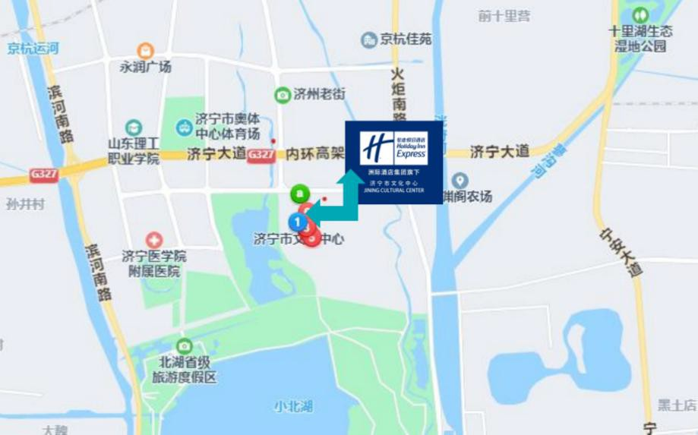
1

四、抵达酒店方式：

可以自驾前往，也可以乘坐公共交通前往。
距离济宁火车站6.2公里，打车预计15元左右，时间15分

钟；
距离济宁高铁北站22公里，打车预计50元左右，时间40分

钟；

距离济宁高铁东站33公里，打车预计60元左右，时间35分

钟；
距离济宁大安机场48公里，打车预计100元左右，时间45

分钟；

距离曲阜高铁东站48公里，建议在曲阜东站汽车站内乘坐济宁交运专线服务车辆，票价40元。


附件1:竟赛安排表附件2:决赛选手名单

山东省研学旅得指岳师吗昆技能妾作；组委会
代章）

附件 1

时 间 |  | 赛 事 安 排 | 地点
11 月 1 日 | 09:00-14:00 | 选手报到 | 酒店大堂
11 月 1 日 | 15:30 | 乘车前往学校 | 酒店大堂
11 月 1 日 | 16:00 | 开幕式并进行分组抽签 | 山东理工职业学院
11 月 1 日 | 18:00 | 全体参赛选手理论知识测试 环节检 录，凭身份证入场。 | 山东理工职业学院
11 月 1 日 | 18:30-19:30 | 理论知识测试环节比赛 | 山东理工职业学院
11 月 1 日 | 19:40 | 统一乘车返回酒店 | 山东理工职业学院
11 月 2 日 | 07:30 | 选手统一乘车前往学校 | 酒店
11 月 2 日 | 08:00 | 研学课程设计实操考核环节选手检录，凭身份证入场 | 山东理工职业学院
11 月 2 日 | 08:30-11:30 | 研学课程设计实操环节比赛 | 山东理工职业学院
11 月 2 日 | 11:30-13:30 | 自行用餐 | 学校餐厅
11 月 2 日 | 13:40 | 职工组选手检录，抽签。凭身份证入场 | 山东理工职业学院
11 月 2 日 | 14:00-17:30 | 研学技能实操展示环节  职工组 A 组/职工组 B 组选手比赛 | 山东理工职业学院
11 月 3 日 | 07:30 | 选手统一乘车前往学校研学实操展示环节 | 山东理工职业学院
11 月 3 日 | 8:15 | 学生组选手检录，抽签，凭身份证入场 | 山东理工职业学院
11 月 3 日 | 8:30-12:00 | 研学技能实操展示环节  学生组 C 组/学生组 D 组选手比赛， | 山东理工职业学院
11 月 3 日 | 下午 | 返程

附件 2

职工组决赛名单
序号 | 姓名 | 入围决赛 | 序号 | 姓名 | 入围决赛
01 | 程晓双 | 是 | 35 | 门超 | 是
02 | 程志彬 | 是 | 36 | 潘飞扬 | 是
03 | 迟庆红 | 是 | 37 | 庞皓元 | 是
04 | 仇玉凤 | 是 | 38 | 蒲宏博 | 是
05 | 崔彩月 | 是 | 39 | 任舒羽 | 是
06 | 崔家豪 | 是 | 40 | 宋宪 | 是
07 | 丁岩 | 是 | 41 | 孙瑶 | 是
08 | 丁一凡 | 是 | 42 | 谭静 | 是
09 | 董含抒 | 是 | 43 | 唐子上 | 是
10 | 董晓璐 | 是 | 44 | 王菲菲 | 是
11 | 范修伟 | 是 | 45 | 王健 | 是
12 | 冯印静 | 是 | 46 | 王启迪 | 是
13 | 付平平 | 是 | 47 | 王玉彤 | 是
14 | 郭华娟 | 是 | 48 | 王孜君 | 是
15 | 郝天齐 | 是 | 49 | 温晓琴 | 是
16 | 姜丽 | 是 | 50 | 吴昊 | 是
17 | 蒋明慧 | 是 | 51 | 谢焕 | 是
18 | 孔倩芸 | 是 | 52 | 徐杰 | 是
19 | 孔晓彤 | 是 | 53 | 徐鹏 | 是
20 | 孔泽 | 是 | 54 | 徐睿 | 是

21 | 李辰 | 是 | 55 | 徐一格 | 是
22 | 李琳 | 是 | 56 | 杨文宇 | 是
23 | 李敏 | 是 | 57 | 杨学敏 | 是
24 | 李帅莹 | 是 | 58 | 姚姝君 | 是
25 | 李素宇 | 是 | 59 | 宰秀连 | 是
26 | 李雪皎 | 是 | 60 | 张丽 | 是
27 | 李岩 | 是 | 61 | 张楠 | 是
28 | 梁化美 | 是 | 62 | 张冉 | 是
29 | 刘德慧 | 是 | 63 | 张弦歌 | 是
30 | 刘静玲 | 是 | 64 | 张逸兴 | 是
31 | 刘伟 | 是 | 65 | 张钰 | 是
32 | 吕文婷 | 是 | 66 | 郑秋思 | 是
33 | 马仁逸 | 是 | 67 | 郑小会 | 是
34 | 马莺煜 | 是 | 68 | 周海朋 | 是

学生组决赛名单
序号 | 姓名 | 入围决赛 | 序号 | 姓名 | 入围决赛
01 | 柏莹春 | 是 | 35 | 齐贵丽 | 是
02 | 薄文杰 | 是 | 36 | 任安霞 | 是
03 | 鲍奕霏 | 是 | 37 | 石玉垚 | 是
04 | 毕研琳 | 是 | 38 | 孙宇崔 | 是
05 | 陈思雨 | 是 | 39 | 屠润杰 | 是
06 | 陈文静 | 是 | 40 | 王恩平 | 是
07 | 陈奕菲 | 是 | 41 | 王惠敏 | 是
08 | 陈逸飞 | 是 | 42 | 王慧敏 | 是
09 | 陈缘欣 | 是 | 43 | 王靖汝 | 是
10 | 仇佳琪 | 是 | 44 | 王齐嘉 | 是
11 | 丛丽颖 | 是 | 45 | 王其伟 | 是
12 | 崔成伟 | 是 | 46 | 王雨晴 | 是
13 | 崔子涵 | 是 | 47 | 吴昊璇 | 是
14 | 杜思瑶 | 是 | 48 | 咸祥雨 | 是
15 | 房圆 | 是 | 49 | 邢永佳 | 是
16 | 傅金慧 | 是 | 50 | 徐成迎雪 | 是
17 | 盖晨虹 | 是 | 51 | 杨俊莹 | 是
18 | 高小芸 | 是 | 52 | 杨淑仪 | 是
19 | 胡景悦 | 是 | 53 | 杨数 | 是
20 | 霍攀镇 | 是 | 54 | 杨文瑄 | 是
21 | 姬生轩 | 是 | 55 | 张露馨 | 是
22 | 江荣荣 | 是 | 56 | 张岐峰 | 是

23 | 金雨婷 | 是 | 57 | 张瑞 | 是
24 | 李福军 | 是 | 58 | 张馨月 | 是
25 | 李明朵 | 是 | 59 | 张伊蕊 | 是
26 | 李闪 | 是 | 60 | 张莹 | 是
27 | 李心雨 | 是 | 61 | 张子藤 | 是
28 | 李英瑛 | 是 | 62 | 赵起硕 | 是
29 | 刘德铭 | 是 | 63 | 郑弘烨 | 是
30 | 刘欣雨 | 是 | 64 | 周轲 | 是
31 | 卢琪 | 是 | 65 | 周兴燕 | 是
32 | 吕文瑞 | 是 | 66 | 朱露涵 | 是
33 | 马瑞昕 | 是 | 67 | 朱思宇 | 是
34 | 孟迪 | 是 | 68 | 朱雨辰 | 是

